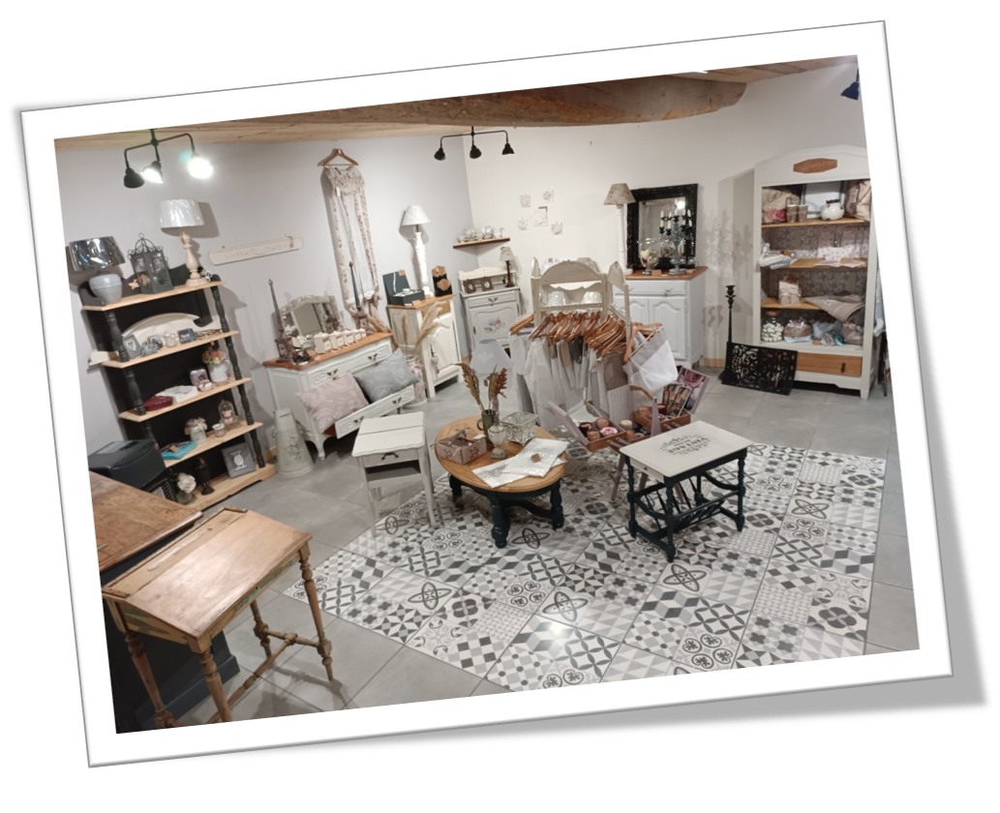
« Les Relook de Steph Déco » est une boutique de décoration, brocante chic et un atelier de relooking de meuble, dont la gérant est Madame Stéphanie Kaczmarek.
A l'intérieur de cette boutique-atelier, vous retrouverez principalement un univers shabby et campagne chic, dans laquelle vous pourrez dénicher de la décoration pour votre intérieur (coussins, rideaux, lampes etc.) ainsi que divers meubles relookés par Stéphanie.
Stéphanie se tient à votre disposition pour tous renseignements, conseils ou suggestions concernant votre décoration d’intérieur. Pour cela, l’atelier-boutique a le plaisir de vous recevoir :
Les Relook Steph Déco :
22 rue Georges Bréant – Marolles - 28410 Broué
Du Lundi au Jeudi, sur rendez-vous
Et Les vendredi et samedis de 15h00 à 18h00

Ou via les Réseux sociaux :
Facebook : Steph Déco
Instagram : Les Relook de Steph Déco

